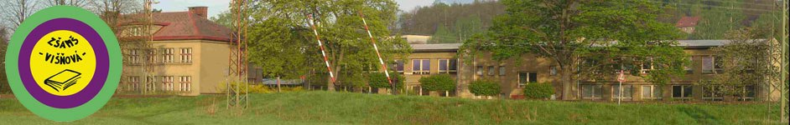

Inovace a zkvalitnění výuky směřující k rozvoji matematické gramotnosti žáků základních škol
EU – OPVK

název: Hry s čísly
autor: Lenka Křelinová
předmět: Matematika – číslo a početní operace
třída: 4. Třída
materiály: www.astroesotorika.cz , www.predskolaci.cz

Hry s čísly

- Prohlédni si pořádně obrázek a pokračuj správně v číselných řadách tak, abys pokaždé dostalo číslo 735 :

729 | 730 | 731
705 | 710 | 715 |  |  |  | 735
35 | 135 | 235

- Honzík má vyrobené krabičky. Napsal si na ně čísla a snažil se je uspořádat podle velikosti, moc se mu to nepovedlo, zkusíš to s ním?
1396 1289 1581 1423 1112 1829 1395 1021
3. Pokračuj správně v číselných řadách, číslice zapiš.
220,200,180,..................................................................................................0
330,300,270,..................................................................................................0
440,400,360,..................................................................................................0
550,500,450,..................................................................................................0
660,600,540,..................................................................................................0
770,700,630,..................................................................................................0
880,800,720,..................................................................................................0
990,900,810,..................................................................................................0
Hodnocení : 